Краткая информация о проекте
ИРН и наименование проекта: | AP25794893 «Определение благородных металлов в минеральном сырье на модифицированных углеродсодержащих электродах методом инверсионной вольтамперометрии»
Сроки реализации: | 27.02.2025-31.12.2027
Актуальность: | Минеральное сырье, выступающее в качестве обьекта исследования, является сложным обьектом, так как помимо благородных металлов содержит в составе матрицу неблагородных элементов. Эти неблагородные элементы могут оказывать мешающее влияние. Инверсионная вольтамперометрия отличается от других высокочувствительных методов минимальным влиянием матрицы элементов пробы.  В ходе работы над Проектом будут получены количественные данные по содержанию элементов в составе проб, данные будут обобщены, проанализированы, в соответствии с анализом будут даны рекомендации для исследователей- аналитиков, занимающихся определением благородных металлов в пробах минерального сырья.
Цель: | Целью исследования является определение ионов благородных металлов и металлов платиновой группы методом инверсионной вольтамперометрии с использованием углеродсодержащих электродов, модифицированных металл-модификаторами и органическими соединениями.
Ожидаемые и достигнутые результаты: | По результатам завершения настоящего проекта будут достигнуты следующие результаты:  1) не менее 2 (двух) статей в журналах из первых трех квартилей по импакт-фактору в базе данных Web of Science или имеющих процентиль по CiteScore в базе данных Scopus не менее 50.  2) опубликование монографий, книг и (или) глав в книгах зарубежных и (или) казахстанских издательств: не предусмотрено.  3) получение патентов в зарубежных патентных бюро (европейском, американском, японском), в казахстанском или евразийском патентном бюро: не предусмотрено.  4) разработка научно-технической, конструкторской документации: не предусмотрено.  5) распространение результатов работ среди потенциальных пользователей, сообщества ученых и широкой общественности: предусмотрено, виде участия в конференции (1 участие в конференции).  6) другие измеримые результаты в соответствии с требованиями конкурсной документации и особенностями проекта.
Результаты за 1-ый год исследований | Статьи в ведущих рецензируемых научных изданиях (журналах), рекомендованных КОКСОН МОН РК:  1) Фазлутдинова Ж. К., Султанов Ф. Р., Естаева М. Т., Жапаргазинова К. Х. PD-H жүйесін инверсиялық вольтамперометрия әдісімен зерттеу // Торайғыров университетінің хабаршысы. Физика, математика және компьютерлік ғылымдар сериясы. – 2025. – № 3. – Павлодар, стр 271-287.
Результаты за 2-ый год исследований | -
Состав научно-исследовательской группы
 | Фазлутдинова Жамиля Корганбековна
 | Научный руководитель проекта
 | Дата рождения: 22.02.1993 г.
 | Ученая степень/академическая степень: PhD доктор
 | Основное место работы: НАО «Торайгыров университет»
 | Область научных интересов: научное направление – электрохимия, инверсионная вольтамперометрия, благородные металлы, минеральное сырье
 | Researcher ID *
Scopus Author ID*57201486499
https://www.scopus.com/authid/detail.uri?authorId=57201486499
ORCID*0009-0001-8404-2608
https://orcid.org/0009-0001-8404-2608
Список публикаций:
1. Sabitova Z.K (Fazlutdinova Zh. K.), Oskina Yu.A., Kolpakova N.A. Study of electrooxidation of binary electrolytic deposit palladium–bismuth deposited on graphite electrode surface // Journal of Solid State Electrochemistry. –2018. – Vol. 22, № 12. – P. 7. (DOI: 10.1007/s10008-018-4084-y, 0 цитирований, Q2 WOS, 52 процентиль )
2. Kolpakova N.A, Sabitova Z.K. (Fazlutdinova Zh. K.), Sachkov V.I., Medvedev R.O., Nefedov R.A., Orlov V.V Determination of Au(III) and Ag(I) in Carbonaceous Shales and Pyrites by Stripping Voltammetry печатная Minerals. – 2019. – Vol. 9. – № 78. – P.13. (DOI:10.3390/min9020078, 7 цитирований, Q2 WOS, 70 процентиль).
3. Kolpakova N. A., Oskina Yu. A., Sabitova Z.K. (Fazlutdinova Zh. K.) Determination of Rh(III) by stripping voltammetry on a graphite electrode modified with lead Journal of Solid State Electrochemistry Scientific Journal: . — 2018 . — Vol. 22, iss. 6 . — P. 1933–1939. (DOI:10.1007/s10008-018-3898-y, 4 цитирования, Q2 WOS, 52 процентиль).
4. Sabitova Z.K. (Fazlutdinova Zh. K.), Kolpakova N.A., Panova S.M., Os’kinaYu.A. Elimination of the Interfering Effect of Hydrogen on the Determination of Palladium by Stripping Voltammetry печатная Journal of Analytical Chemistry. – 2017. – Vol. 72, № 10, P. 1251–1254. (DOI https://doi.org/10.1134/S1061934817100070, 4 цитирования, Q3 WOS, 31 процентиль).
5. Сабитова Ж.К. (Фазлутдинова Ж.К.,), Н. А. Колпакова, Панова С.М., Оськина Ю.А. Устранение мешающего влияния водорода при определении палладия методом инверсионной вольтамперометрии печатная Журнал аналитической химии научно-практический журнал: . — 2017 . — Т. 72, № 12. — С. 1113-1116. (DOI https://doi.org/10.1134/S1061934817100070, 4 цитирования, Q3 WOS, 31 процентиль).
6. Оценка фазового состава бинарных электролитических осадков, содержащих платиновые металлы / Сабитова Ж.К.(Фазлутдинова Ж.К.) , Колпакова Н.А. // ХХI Менделеевский съезд по общей и прикладной химии В 6 т. Т. 4: тез. докл. – Санкт-Петербург, 9-13 сентября 2019. – С. 311.
7. Изучение процесса электроокисления осадка палладий-водород методом инверсионной вольтамперометрии / Сабитова Ж.К. (Фазлутдинова Ж.К., Колпакова Н.А. // Тезисы докладов Третьего съезда аналитиков России, г. Москва, 8-13 октября. 2017. – С. 229.
8. Закономерности процесса удаления водорода из наноразмерных осадков палладий-водород при облучении раствора ультрафиолетом / Колпакова Н. А., Фазлутдинова Ж. К. // Электрохимические методы анализа (ЭМА-2020) тезисы докладов X Юбилейной Всероссийской конференции, г. Казань, 16-19 Ноября 2020. КФУ. – Казань : Изд-во КФУ , 2020. – С. 39-40.
9. Изучение процесса электроокисления компонентов наноразмерного бинарного электролитического осадка висмут-палладий / Сабитова Ж. К. (Фазлутдинова Ж.К.), Колпакова Н. А //Физико-химические процессы в конденсированных средах и на межфазных границах (ФАГРАН—2018): Материалы VIII Всерос. конф. с межд. участием, посв. 100летию Воронежского государственного университета, Воронеж, 8—11 октября 2018. – Воронеж. Издательско-полиграфический центр «Научная книга», 2018. – С. 169-170.
10. Определение палладия методом инверсионной вольтамперометрии с использованием графитового электрода, модифицированного висмутом Сабитова Ж.К. (Фазлутдинова Ж.К.), Колпакова Н.А. // Сборник научных трудов Всероссийской школы- конф. с межд. Уч. Байкальская школа- конференция по химии, Иркутск, 15-19 мая 2017. – Иркутск: Изд-во «Оттиск», 2017. С. 360.
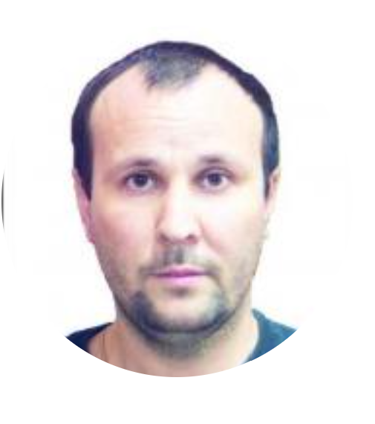 | Султанов Фаиль Разифович
 | Научный консультант
 | Дата рождения: 10.01.1986г.
 | Ученая степень/академическая степень: PhD доктор, ассоциированный профессор
 | Основное место работы: Назарбаев университет
 | Область научных интересов – модифицированные углеродсодержащие электроды на основе активированного графена из рисовой шелухи, наноматериалы для хранения водорода, литий-серные аккумуляторы, мембраны на основе полимерных нановолокон.
 | Researcher ID* D-5710-2015
Scopus Author ID*55965864300
https://www.scopus.com/authid/detail.uri?authorId=55965864300
ORCID*0000-0002-7789-9398
https://orcid.org/0000-0002-7789-9398
Список публикаций:
1. Yeleuov, M., Seidl, C., Temirgaliyeva, T.,
Taurbekov, A., Prikhodko, N., Lesbayev, B., Sultanov, F.R., Daulbayev, C., Kumekov, S. Modified activated graphene-based carbon electrodes from rice husk for supercapacitor applications // Energies. –2020, – Vol. 13, № 18. – P. 4943.
2. Sultanov, F.R., Daulbayev, C., Bakbolat, B., Mansurov, Z.A. Development of electroforming method for coating of polymer membranes by graphene oxide // Eurasian Journal of Physics and Functional Materials. –2018, – Vol. 2, № 2. – P. 104–109.

